Tên: Cao Văn Toàn

MSSV: 18037341

Ví dụ 1: Viết chương trình nhận hostname từ đối dòng lệnh và in ra địa chỉ IP tương ứng với hostname đó.

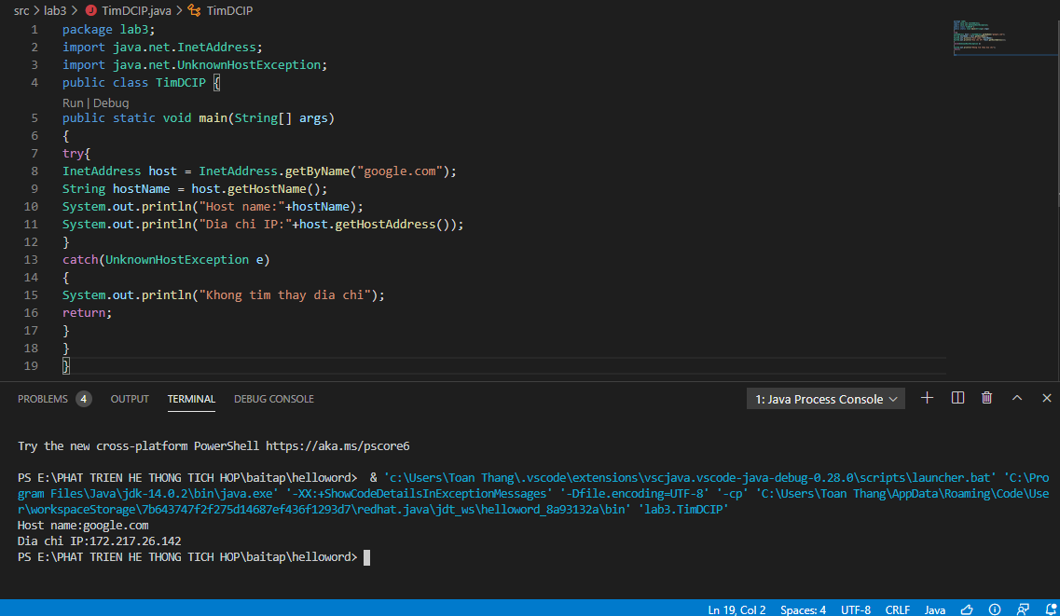

Ví dụ 2: Viết chương trình nhập một hostName từ đối dòng lệnh và in ra dòng thông báo cho biết địa chỉ IP tương ứng với địa chỉ IP đó thuộc lớp nào.

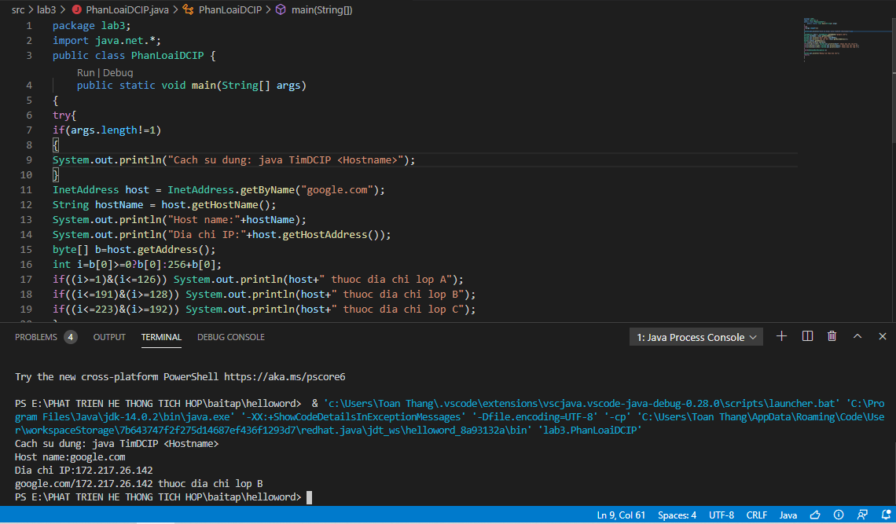

Vd: Viết chương trình nhập vào một URL từ đối dòng lệnh và hiển thị từng thành phần tạo nên URL lên màn hình

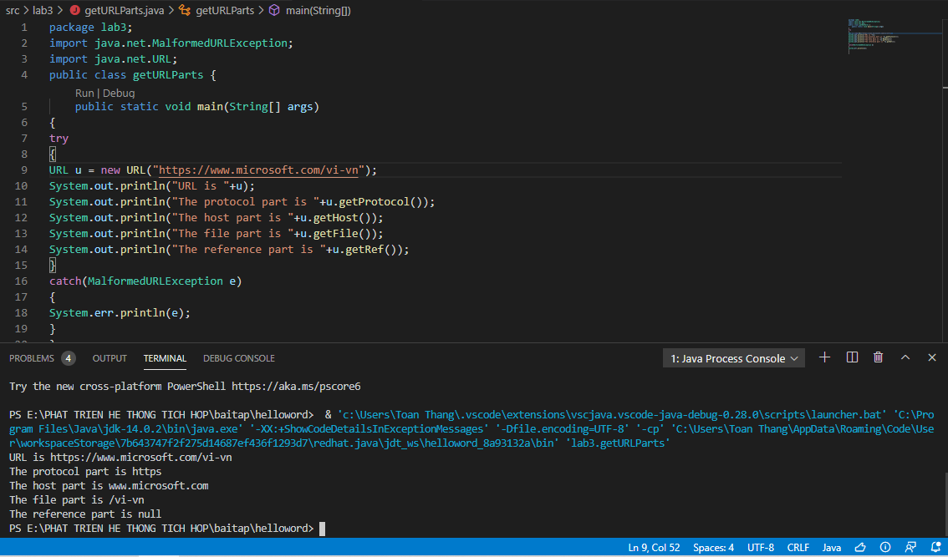

Vd: Viết chương trình nhập một URL từ bàn phím, kết nối với Internet và hiển thị mã nguồn của trang Web đó lên màn hình.

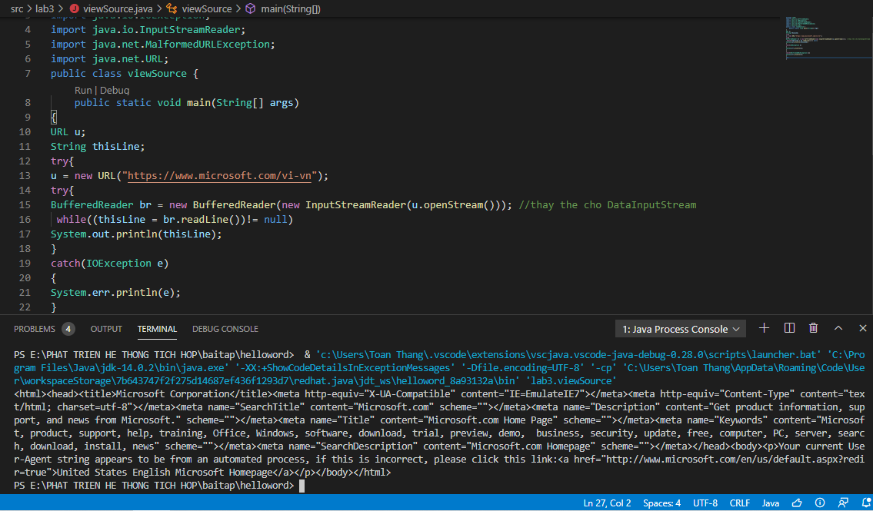

Vd: download mã nguồn của một trang web

<https://www.w3schools.com/>

